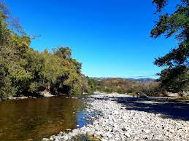**EL TORO QUE HACE LLOVER**

**(ENSALADA/PERQUÉ)**

La pieza lírica que a continuación se mostrará corresponde al género de “la ensalada”, un género que conlleva el “perqué” o “perché” , definida por el Diccionario Español de Términos Literarios Internacionales (DETLI), Dirigido por Miguel Ángel Garrido Gallardo como:

*Género poético de forma fija consistente en la sucesión de un número indeterminado de dísticos, generalmente octosilábicos, contrapuestos o disociados sintácticamente; esto es, los pares de versos que quedan unidos por la rima no guardan unidad sintáctica, de modo que la rima del verso final de cada uno de los dísticos queda en suspenso para ser completada, en pareado, con el verso inicial del dístico siguiente.*

Se dice por lo antiguos que en la Tierra Caliente se llegó a utilizar este género y con el paso del tiempo se fue extinguiendo, así como muchos otros. El registro sonoro que tenemos de la ensalada es interpretado por El Mariachi Coculense, como bien lo menciona Raúl Eduardo Gonzáles en su artículo “La ensalada, un género olvidado del mariachi” en el libro *El Mariachi, Danza y Contextos,* publicado por el Colegio de Jalisco.

Partiendo de esta información y con el conocimiento de la tradición oral de nuestros maestros de música tradicionales, es que a través de la agrupación ChanequeSon, nos aventuramos en la realización de una ensalada de autoría propia, retomando la instrumentación antigua de violín, guitarra panzona, chachalaca, guitarra séptima, tamborita y el baile que se utilizaba en los balcones de la Tierra Caliente Michoacana, lugar en el cual radicamos, en donde se realiza la Danza del Toro que inicia en sábado de gloria y termina en martes de carnaval. Dicha danza tiene una connotación ritual con la siembra a través de la lluvia, por ello, pensamos que es relevante el tema Del Agua.

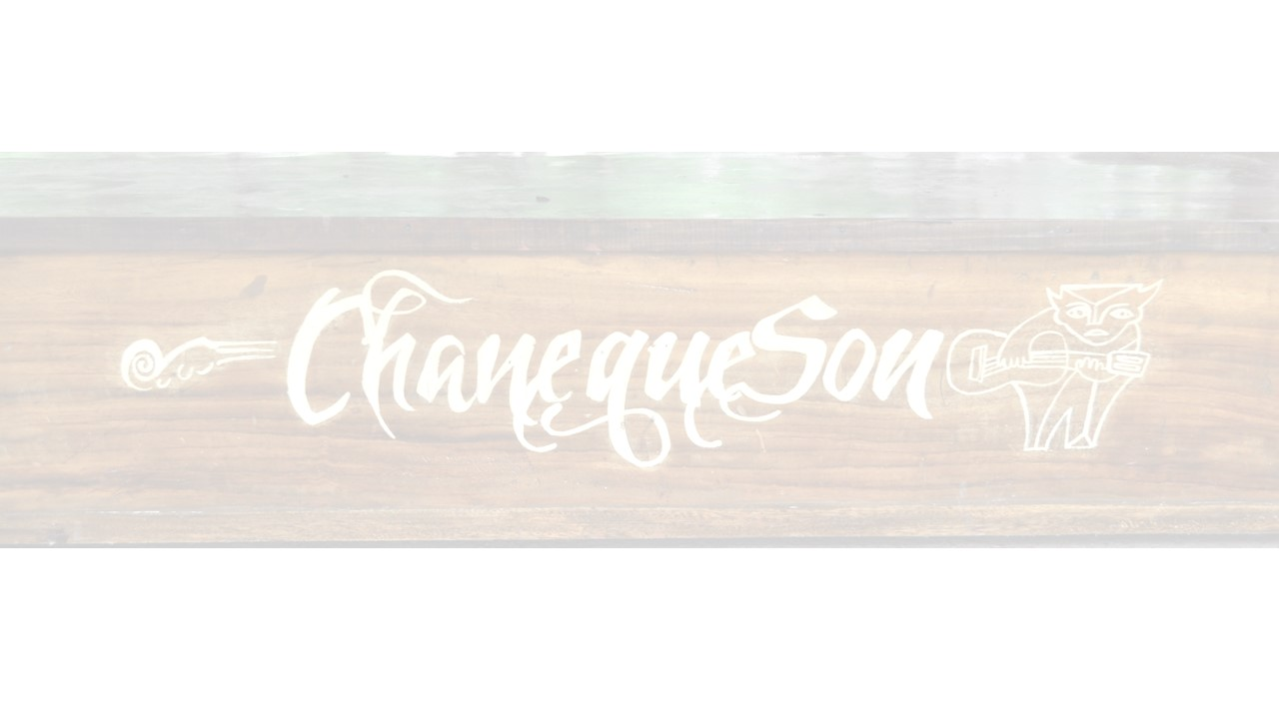

*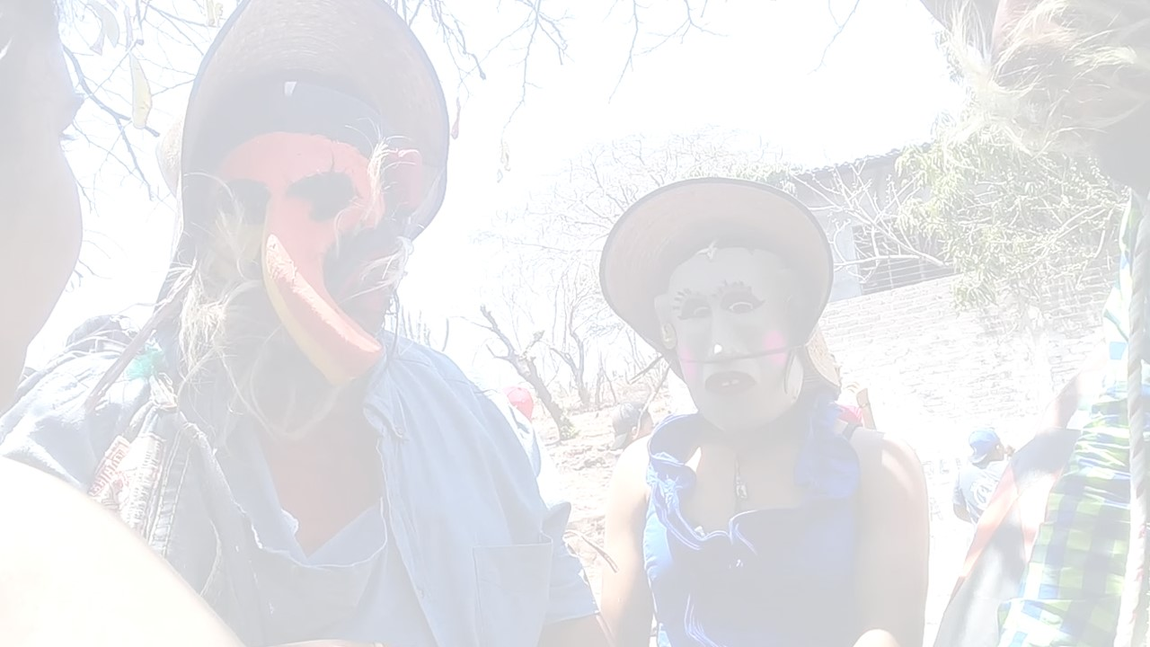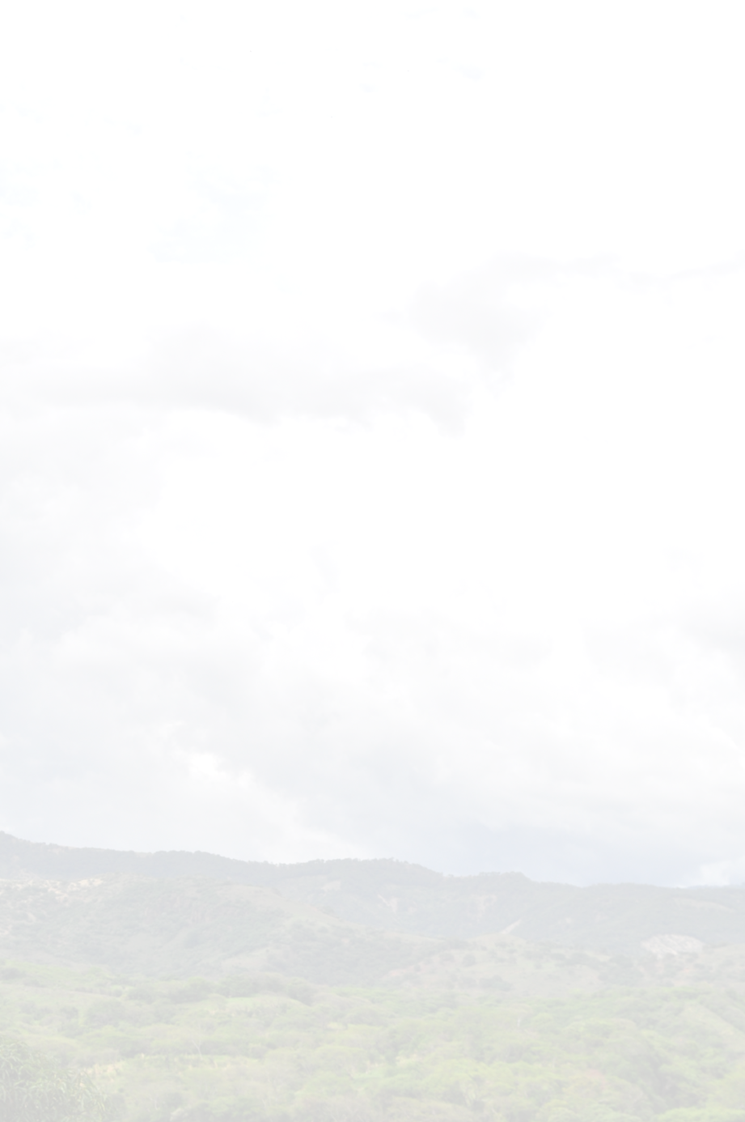***EL TORO QUE HACE LLOVER**

**(ENSALADA/PERQUÉ)**

*Lo que nos brinda la tierra*

*es de origen natural.*

*¿Por qué* ***el agua*** *nos encierra*

*una tradicional oral?*

Por ahí viene el Caporal

arreando con fuerza al Toro,

con un ambiente sonoro

los Chaneques van tocando

y el Torito va bufando,

porque sale de su encierro.

Viene bajando del cerro

detrás va la Maringuía

con ayuda de su tía,

ya se arregla en el espejo

y al pasito viene el Viejo

poniéndose a hacer berrietas,

va diciendo sus cuartetas

para alegrar a la gente

que se muestra muy sonriente

mirando con diversión.

Aplauden con ovación

la Maringuía salerosa

que abrazando al padre goza

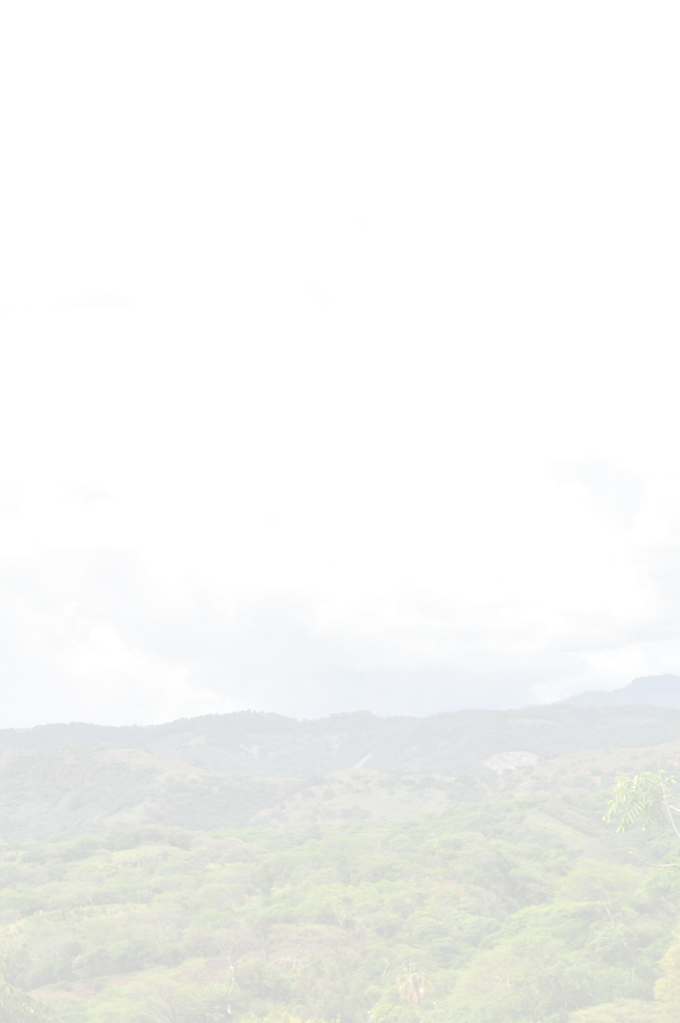dándole un fuerte apretón.

Con su nula entonación

se acerca pronto el borracho

fingiendo que tiene empacho,

quiere **agüita** de mezcal

diciendo que es pa’ su mal,

que solo es para un remedio,

porque no ha encontrado el medio

pa’ podérsela curar.

El Viejo va saludar

al borracho que es su amigo

y el público ya es testigo

que el mezcal le ha de quitar.

*Lo que nos brinda la tierra*

*es de origen natural.*

*¿Por qué* ***el agua*** *nos encierra*

*una tradicional oral?*

Un niño empieza a gritar

¡Ya me va a alcanzar el Toro!

Doña Juana con decoro

se va para otro lugar.

El toro la fue a aventar

a la orilla de la tienda.

El Viejo con su encomienda

hasta el borracho tumbó,

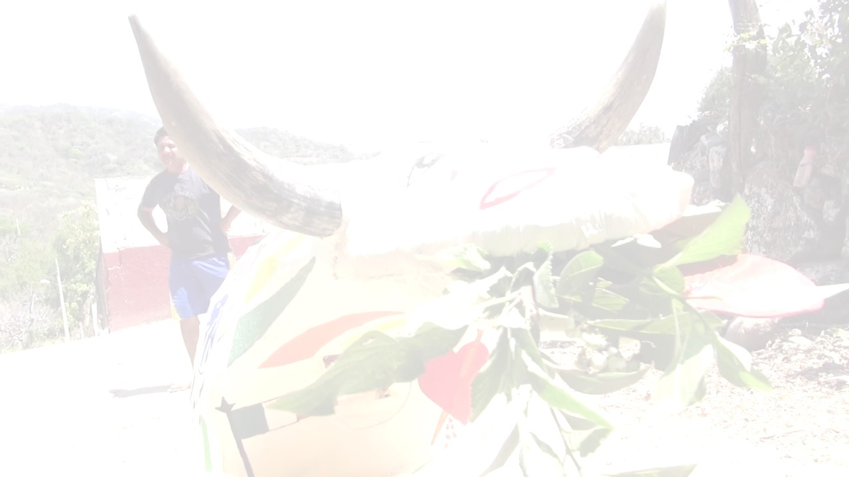en el suelo lo dejó

junto con la Maringuía

a un costado de María

sentada con su compadre.

¡Ora perro no me ladre!

¡Ya tiraron el mezcal!

¡Ya regrésenlo al corral

que me está tirando **el agua**!

Doña Juana con su enagua

toditita se secó

y el borracho se durmió

debajo de la ventana.

La Maringuía y su hermana

a la plaza regresó,

con su baile se lució

cuando el Toro fue tras ella.

El Viejo la mira bella,

ya la empieza a corretear.

Los tres empiezan a idear

todo un plan en su conjunto,

porque al buey lo harán difunto

antes de la mañanera.

¡Comienza la corredera!

El Caporal ya lo laza,

Viejo a Maringuía abraza,

ella agarra su machete

pa’ que el rito se complete,

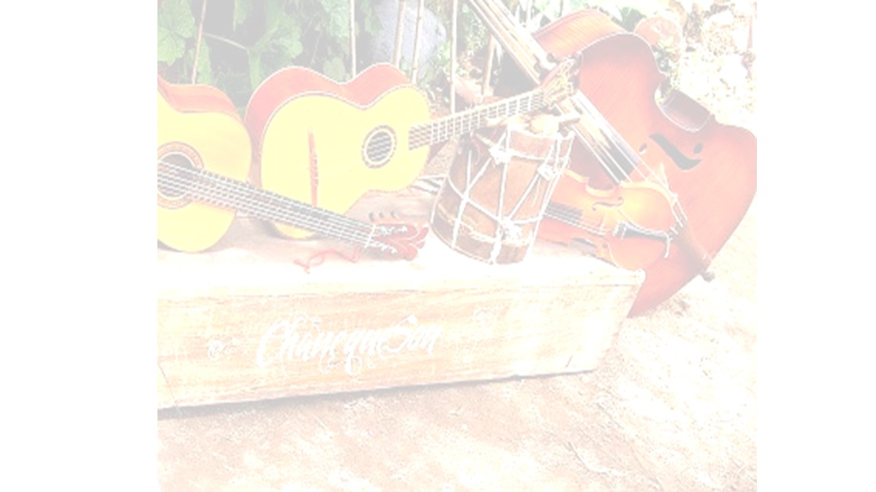todas las tripas le sacan

y de tela las empacan.

Ya la música se eleva

para que este año llueva

y se pongan a sembrar,

la semilla a acomodar.

Ahora ya nos retiramos,

por aquí ya les cantamos

un intento de ensalada,

que en Copuyo fue creada.

¿Por qué viene a colación?

Porque esta es la sanación

que el humano necesita.

*Que grandiosa maravilla*

*cuando llega la camagua*

*en una rica tortilla*

*que existe gracias* ***al agua****.*

Interpretada por **ChanequeSon** con la siguiente instrumentación: violín, guitarra panzona (también conocida como túa o guitarra tamborina), chachalaca (también conocida como armonía), guitarra séptima, tamborita y baile.